MUSEO OSTIENSE

La guida / The Guide
A CURA DI:  EDITORE:  PAGINE:  ILLUSTRAZIONI:  FORMATO:  EDIZIONI:  PREZZO:  ISBN: | Alessandro D’Alessio,  Cristina Genovesi  Electa  128  50 a colori e b/n  13 x 22 cm  Bilingue ita/eng  14 €  9788892825970

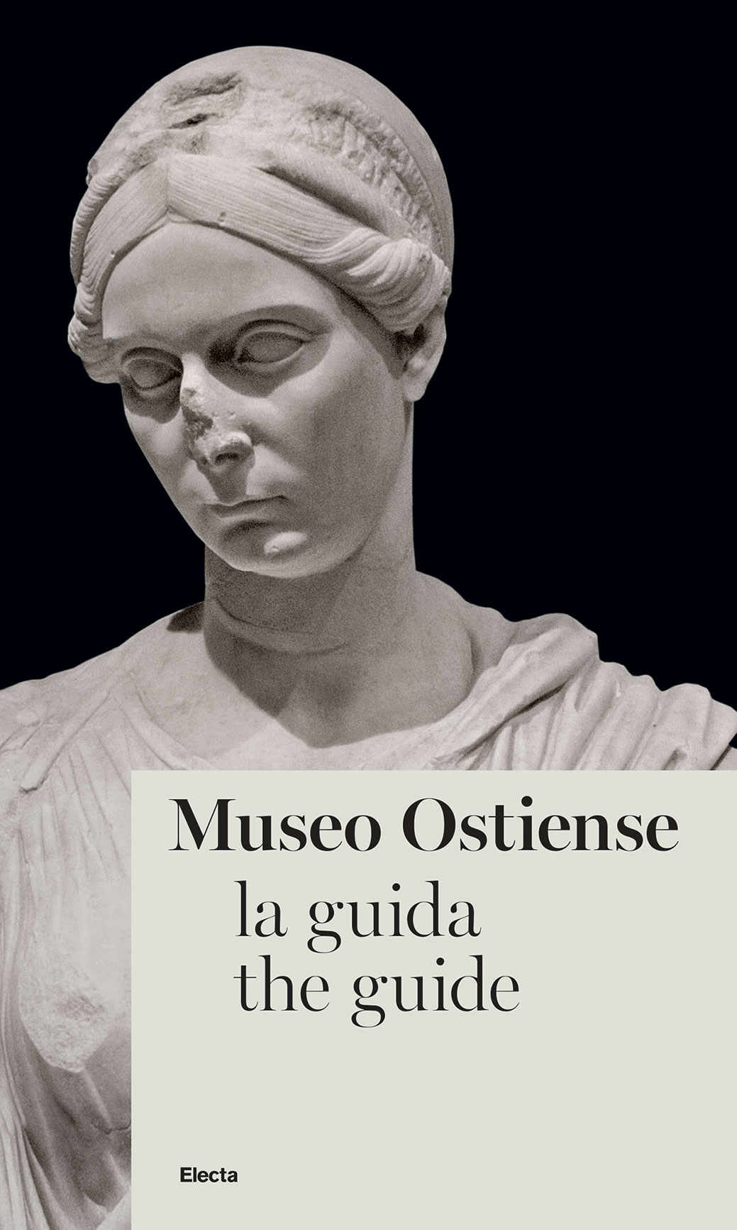

Electa pubblica la guida del Museo Ostiense situato all'interno del Parco archeologico di Ostia Antica, adesso riallestito con contenuti e forme del tutto nuovi.
La guida ricalca il percorso di visita e propone un ricco apparato iconografico di una nutrita selezione dei pezzi più eclatanti e significativi. Un utile strumento per immergersi nel contesto del sistema città, l’antica Ostia - quella dei vivi e quella dei morti, poiché non sono esclusi gli ambiti funerari accanto alle infrastrutture urbane -, le sue istituzioni e il suo funzionamento, con la cultura artistica e materiale che ne promanò; ovvero l’intera società ostiense in tutte le sue componenti e articolazioni, siano esse istituzionali, religiose, economico-produttive, commerciali ecc., nel quadro appunto della storia urbana e civica della colonia di età imperiale.
La collezione e il racconto di Ostia Antica sono restituiti, attraverso le pagine della guida, in modo esaustivo così come la storia del Museo, aperto in questa stessa sede, il Casone del Sale, nel 1934 integrando la visita ai reperti nel circuito degli scavi.

SOMMARIO

Introduzione
Introduction
Alessandro D’Alessio

Storia del Museo Ostiense
History of the Museo Ostiense

Storia di Ostia
History of Ostia

Storia degli scavi di Ostia
History of the Excavations at Ostia

Ingresso / Entrance

Sala III Le origini e l’età repubblicana
Room III The Origins and the Republican Age

Sala IV Il santuario di via della Foce
Room IV The Sanctuary of Via della Foce

Sala V Il potere imperiale
Room V Imperial Power

Sala VI Spazi civici e monumenti pubblici
Room VI Civic Spaces and Public Monuments

Sala VII La gente
Room VII The People

Sala VIII Le religioni e i culti
Room VIII Religions and Cults

Sala IX Le necropoli del territorio
Room IX Necropolises in the Surrounding Territory

Sala X Le necropoli del territorio
Room X Necropolises in the Surrounding Territory

Sala XI I contesti funerari dall’Isola Sacra
Room XI Funerary Contexts from the Isola Sacra

Sala XI Le forme dell’abitare
Room XII Forms of Living

Sala XII Lo spazio “dei filosofi”
Room XII The Space of the “Philosophers”

